Orientações para realizar a assinatura pelo <gov.br>

- Acesse o link: https://www.gov.br/pt-br/servicos/assinatura-eletronica
- Se já tem conta e deseja saber se pode fazer a assinatura digital: gov.br - Acesse sua conta (acesso.gov.br)
- Verifique o nível da conta: Confiabilidades Gov.br (acesso.gov.br). Somente o nível bronze não oferece assinatura digital. A validação de dados junto a outros órgãos públicos promove a mudança de nível.
- Se já tem conta e não consegue acessar, rolar a página e abrir "outras informações"
- Clique em "as perguntas frequentes do Login único".
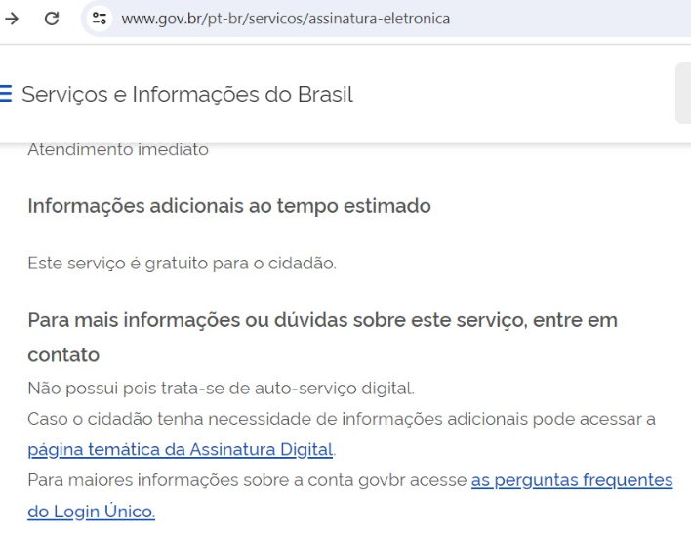
- Abrirá a página:
https://acesso.gov.br/faq/?_ga=2.186163950.632813662.1607114642-1479302662.1581204525
- Clique em "Como recuperar senha da conta?"
- Abrirá o seguinte link: Como recuperar a senha da conta? — Dúvidas Frequentes da Conta gov.br 1.0.0 documentation (acesso.gov.br)
Tem um passo a passo para recuperar a senha:
- reconhecimento facial
- bancos credenciados
- por e-mail
- mensagem de texto (SMS)
no menu a esquerda da tela também tem detalhadamente como fazer cada uma das opções.

